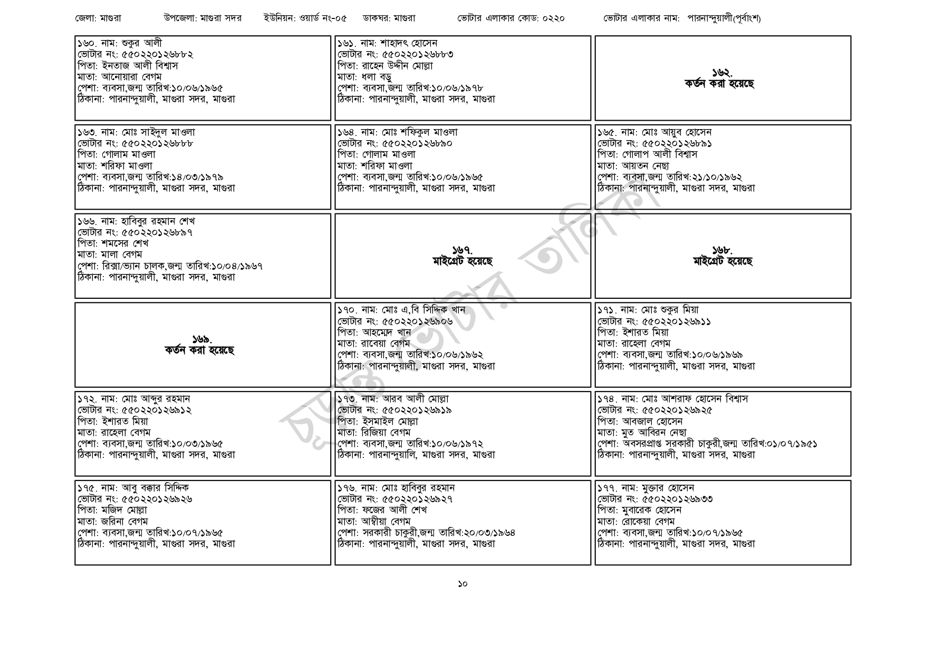
জেলা: মাগুরা
উপজেলা: মাগুরা সদর
ইউনিয়ন: ওয়ার্ড নং-০৫
ডাকঘর: মাগুরা
ভোটার এলাকার কোড: ০২২০
ভোটার এলাকার নাম: পারনান্দুয়ালী(পূর্বাংশ)
| ১৬০. নাম: শুকুর আলী
ভোটার নং: ৫৫022012৬৮৮২
পিতা: ইনতাজ আলী বিশ্বাস
মাতা: আনোয়ারা বেগম
পেশা: ব্যবসা,জন্ম তারিখ: ১০/০৬/১৯৬৫
ঠিকানা: পারনান্দুয়ালী, মাগুরা সদর, মাগুরা
| ১৬৩. নাম: মোঃ সাইদুল মাওলা
[ভোটার নং: ৫৫022012৬৮৮৮ পিতা: গোলাম মাওলা
মাতা: শরিফা মাওলা
পেশা: ব্যবসা,জন্ম তারিখ:১৪/০৩/১৯৭৯
ঠিকানা: পারনান্দুয়ালী, মাগুরা সদর, মাগুরা
১৬৬. নাম: হাবিবুর রহমান শেখ
[ভোটার নং: ৫৫0220126897 পিতা: শমসের শেখ
মাতা: মালা বেগম
পেশা: রিক্সা/ভ্যান চালক,জন্ম তারিখ:১০/০৪/১৯৬৭
ঠিকানা: পারনান্দুয়ালী, মাগুরা সদর, মাগুরা
১৬৯. কর্তন করা হয়েছে
| ১৭২. নাম: মোঃ আব্দুর রহমান
[ভোটার নং: ৫৫0220126912
পিতা: ইশারত মিয়া
মাতা: রাহেলা বেগম
পেশা: ব্যবসা, জন্ম তারিখ: ১০/০৩/১৯৬৫
ঠিকানা: পারনান্দুয়ালী, মাগুরা সদর, মাগুরা
১৭৫. নাম: আবু বক্কার সিদ্দিক
[ভোটার নং: ৫৫02201 26926 পিতা: মজিদ মোল্লা
মাতা: জরিনা বেগম
পেশা: ব্যবসা,জন্ম তারিখ:১০/০৭/১৯৬৫
ঠিকানা: পারনান্দুয়ালী, মাগুরা সদর, মাগুরা
১৬১. নাম: শাহাদৎ হোসেন [ভোটার নং: ৫৫022012৬৮৮৩ পিতা: রাহেন উদ্দীন মোল্লা মাতা: ধলা বড়ু
পেশা: ব্যবসা, জন্ম তারিখ: ১০/০৬/১৯৭৮ ঠিকানা: পারনান্দুয়ালী, মাগুরা সদর, মাগুরা
| ১৬৪. নাম: মোঃ শফিকুল মাওলা ভোটার নং: ৫৫০2201 26890 পিতা: গোলাম মাওলা মাতা: শরিফা মাওলা
পেশা: ব্যবসা, জন্ম তারিখ: ১০/০৬/১৯৬৫ ঠিকানা: পারনান্দুয়ালী, মাগুরা সদর, মাগুরা
১৬৭.
মাইগ্রেট হয়েছে
| ১৭০. নাম: মোঃ এ,বি সিদ্দিক খান
[ভোটার নং: ৫৫০220১২৬৯০ পিতা: আহম্মেদ খান
মাতা: রাবেয়া বেগম
পেশা: ব্যবসা,জন্ম তারিখ:১০/০৬/১৯৬২ ঠিকানা: পারনান্দুয়ালী, মাগুরা সদর, মাগুরা
১৭৩. নাম: আরব আলী মোল্লা ভোটার নং: ৫৫022012৬৯১৯ পিতা: ইসমাইল মোল্লা মাতা: রিজিয়া বেগম
পেশা: ব্যবসা, জন্ম তারিখ: ১০/০৬/১৯৭২
ঠিকানা: পারনান্দুয়ালি, মাগুরা সদর, মাগুরা
১৭৬. নাম: মোঃ হাবিবুর রহমান [ভোটার নং: ৫৫0220126927 পিতা: ফজের আলী শেখ মাতা: আম্বীয়া বেগম
পেশা: সরকারী চাকুরী,জন্ম তারিখ: ২০/০৩/১৯৬৪ ঠিকানা: পারনান্দুয়ালী, মাগুরা সদর, মাগুরা
১৬২. কর্তন করা হয়েছে
| ১৬৫. নাম: মোঃ আয়ুব হোসেন ভোটার নং: ৫৫0220126891 পিতা: গোলাপ আলী বিশ্বাস মাতা: আয়তন নেছা
পেশা: ব্যবসা, জন্ম তারিখ: ২১/১০/১৯৬২ ঠিকানা: পারনান্দুয়ালী, মাগুরা সদর, মাগুরা
১৬৮.
মাইগ্রেট হয়েছে
| ১৭১. নাম: মোঃ শুকুর মিয়া ভোটার নং: ৫৫০22012৬৯১১ পিতা: ইশারত মিয়া
মাতা: রাহেলা বেগম
পেশা: ব্যবসা,জন্ম তারিখ: ১০/০৬/১৯৬৯ ঠিকানা: পারনান্দুয়ালী, মাগুরা সদর, মাগুরা
| ১৭৪. নাম: মোঃ আশরাফ হোসেন বিশ্বাস
ভোটার নং: ৫৫০2201 26925
পিতা: আবজাল হোসেন
মাতা: মুত আবিরন নেছা
পেশা: অবসরপ্রাপ্ত সরকারী চাকুরী,জন্ম তারিখ:০১/০৭/১৯৫১ ঠিকানা: পারনান্দুয়ালী, মাগুরা সদর, মাগুরা
| ১৭৭. নাম: মুক্তার হোসেন
ভোটার নং: ৫৫০220126933 পিতা: মুবারেক হোসেন
মাতা: রোকেয়া বেগম
পেশা: ব্যবসা,জন্ম তারিখ: ১০/০৭/১৯৬৫ ঠিকানা: পারনান্দুয়ালী, মাগুরা সদর, মাগুরা
১০

